# Installation & Konfiguration des SPnG Mailmoduls

Das Mailmodul ermöglicht den Mailversand aus DATA VITAL bei aufgerufenem Patienten. Hierbei wird die Mailadresse des Patienten, sofern vorhanden, ausgelesen und automatisch ins Empfängerfeld eingesetzt.

Zusätzlich wird automatisch eine patientengeschlechtsspezifische Anrede generiert und eingefügt, bei welcher auch ein eventueller Titel berücksichtigt wird.

## Vorbereitungen und Konfiguration

* Xdialog RPM installieren
* Das Script xmail.sh mit chown david:users und chmod 0775 nach /home/david kopieren
* Das Script DisplayAusgabe.sh mit chown $USER:users und chmod 0775 nach $HOME jedes gewünschten Users kopieren und in die $HOME/.bash_profile eintragen.
* Exporteinstellungen unter DATA VITAL – Optionen – OpenOffice.org Datenexport an jedem Arbeitsplatz mit Mailfunktion gem. folgender Abbildung konfigurieren:

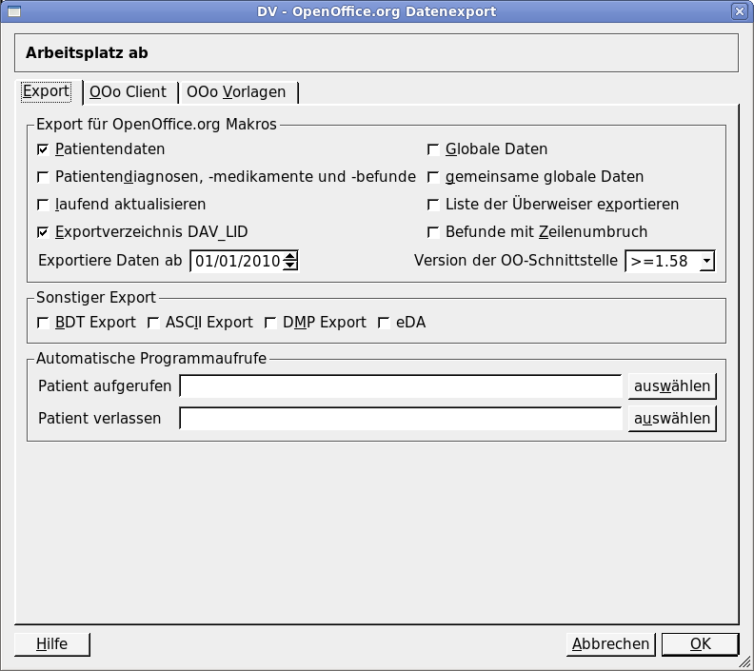

* Unter DATA VITAL – Optionen – Menü einrichten den Menüpunkt „eMail verschicken“ für jeden gewünschten User ins Patientenmenü einfügen
* Unter Evolution mindestens ein Userprofil pro zu verwendendem Arbeitsplatz anlegen.

Die Funktion steht nach einem Neustart von Evolution sowie DATA VITAL zur Verfügung.